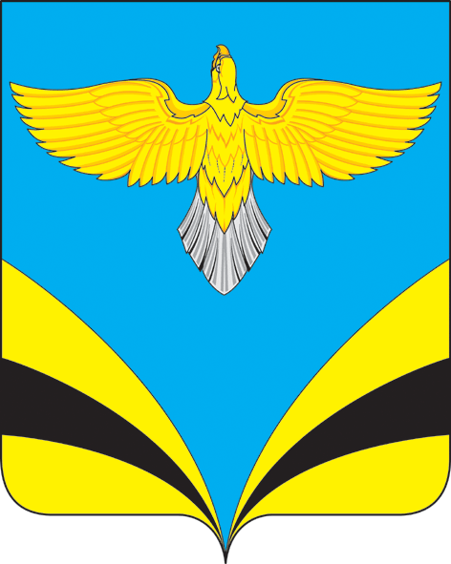
АДМИНИСТРАЦИЯ
сельского поселения Ольгино
муниципального района Безенчукский
Самарской области
ПОСТАНОВЛЕНИЕ
от 10.02. 2020 года № 10
с. Ольгино
Об утверждении плана-графика составления проекта бюджета сельского поселения Ольгино муниципального района Безенчукский на 2021 год и плановый период 2022 и 2023 годов

В соответствии с Бюджетным кодексом Российской Федерации, руководствуясь Федеральным законом от 06.10.2003 № 131-ФЗ
«Об общих принципах организации местного самоуправления в Российской Федерации», Положением о бюджетном устройстве и бюджетном процессе сельского поселения Ольгино муниципального района Безенчукский Самарской области, утвержденным Решением собрания представителей сельского поселения Ольгино муниципального района Безенчукский от 31.03.2017 № 71/32/1, Уставом сельского поселения Ольгино муниципального района Безенчукский
ПОСТАНОВЛЯЮ:

- Утвердить прилагаемый план-график составления проекта бюджета муниципального района Безенчукский на 2021 год и плановый период 2022 и 2023 годов.
- Настоящее постановление вступает в силу со дня его подписания.
- Контроль за выполнением настоящего постановления оставляю за собой.

Глава сельского
Поселения Ольгино О.В.Петрушкин

Приложение к Постановлению администрации
сельского поселения Ольгино
от 10.02.2020 г. №10

П Л А Н - ГРАФИК
разработки проекта бюджета сельского поселения Ольгино на 2021 год и плановый период 2022-2023 годов

№ п/п | Наименование мероприятия | Срок исполнения | Ответственный исполнитель
1. | Оценка ожидаемого исполнения бюджета за текущий финансовый год по доходам и расходам за 2020 год | до 01.10.2020 | Попова О.А.
2. | Разработка бюджетной и налоговой политики поселения на 2021 год и на плановый период 2022-2023 годы | до 15.10.2020 | Попова О.А.  Чуцкова Н.В.
3. | Составление реестра расходных обязательств сельского поселения на 2021 год и плановый период 2022-2023 годы | до 25.10.2020 | Попова О.А.
4. | Подготовка информации о предварительных итогах социально-экономического развития сельского поселения за 2020 год. | до 10.10.2020 | Чуцкова Н.В.
5. | Прогноз основных характеристик (общий объем доходов, общий объем расходов, дефицит (профицит) бюджета сельского поселения на 2021 год и на плановый период 2022-2023 годы | до 15.10.2020 | Попова О.А.
6. | Разработка прогноза социально-экономического развития сельского поселения на 2021 год и плановый период 2022-2023 годы | до 10.10.2020 | Попова О.А.  Чуцкова Н.В.
7. | Утверждение муниципальных программ, предлагаемых для реализации с 2021 года и планового периода 2022-2023 года | до 15.10.2020 | Попова О.А.  Чуцкова Н.В.
8. | Сверка исходных для расчета данных с Управлением финансов администрации муниципального района Безенчукский для расчета дотаций на выравнивание бюджетной обеспеченности | до 01.11.2020 | Попова О.А.
9. | Разработка среднесрочного финансового плана на 2021-2023 годы | до 15.11.2020 | Попова О.А.
10. | Подготовка проекта Решения о бюджете бюджета сельского поселения Ольгино на 2021-2023 годы | до 10.11.2020 | Попова О.А.
12. | Внесение проекта решения «О бюджете сельского поселения Ольгино на 2021 год и плановый период 2022-2023 годы» в Собрание представителей сельского поселения Ольгино | до 15.11.2020 | Попова О.А.

